聘用外籍教师流程
聘用条件：1、语言类外籍教师需要2年或其2年以上语言教师经验，或者具有教师资格证书；非语言类外籍教师则需要五年以上相关工作经验；
2、本科或其以上学历；
3、身体健康，年龄65岁以下（不包含65岁)。

申办时间：提前2个月向校外事处提交“聘请外教的请示”及护照复印件。
一、聘请境外外籍教师流程：
（不需办理《外国专家来华工作许可证》的外教，母语国家）
1、申领“境外人员临时住宿登记单”
外教持来华签证入境后，须于24小时内持本人护照至住宿地所在派出所申报领取：“境外人员临时住宿登记单”。
2、体检：
体检地址：上海市金浜路15号，预约电话：62686171（由于体检报告需一周，凭体检报告申领专家证约10个工作日，再凭有效专家证才能申领居留许可，而居留许可需在签证有效期内申领），所以建议外教到达后立即体检。
3、申领《外国专家证》：
提供以下材料：
（1）关于办理外籍教师专家证和居留许可的请示
（由所聘学院出具，包含以下内容：A. 外教基本情况，包括（姓名，性别，出生年月，国籍，护照号，合同期限）；B.学院意见；C.外教指定联系人和电话；D.所教授的主要课程。）；
（2）外国专家证申请表（中文填写，可由学院协助外教填写）；
（3）中、外文个人简历（包括学历、工作经验，时间需要精确到月）；
（4）最高学历或专业资格证明材料复印件，并附加所有证书的中文翻译件；
（5）外教本人及18岁以上随行家属的健康证明复印件（上海市金浜路15号，预约电话：62686171）；
（6）外专局印制的标准合同，可附补充条款；
（7）外教及随行家属的护照和签证复印件；
（8）连续在华工作的文教类专家须提交前一任单位推荐信原件。
（9）近期两寸正面免冠像照二张（随行家属一寸照一张）。
（10）外教和聘用学院分别签订承诺书，学院签字后还须加盖学院公章，相关表格在校园网“外事工作表格“中下载。
（11）无教师资格证，但具备教学经验的外教需提交原单位的证明材料原件，说明在原单位工作起止时间、所教授课程内容、原单位信息、联系电话、地址和证明人电话等，最后加盖公章（或负责人签字）。
二、境内外单位外籍教师：（不需办理《外国专家来华工作许可证》）
1、申领“境外人员临时住宿登记单”：同（一）；
2、体检：离境90天及以上者需体检，体检地址同（一）；
3、申领《外国专家证》：连续在华工作的文教类专家须提交前一任单位推荐信原件，其他同（一）。
三、本校外籍教师续聘：（不需办理《外国专家来华工作许可证》）
（一）、已获得我校为其办理《外国专家证》且在有效期内：
提供以下材料：
（1）《外国专家证》；
（2）关于继续办理外籍教师专家证和居留许可的请示（内容同上）；
（3）外国专家证延期表（中文填写，可由学院协助外教填写）；
（4）中、外文个人简历（包括学历、工作经验，时间需要精确到月）；
（5）最高学历或专业资格证明材料复印件；
（6）外专局印制的标准合同，可附补充条款；
（7）外教及随行家属的护照和签证复印件；
（8）近期两寸正面免冠像照二张（随行家属一寸照一张）。
（二）、已获得我校为其办理《外国专家证》但超过有效期的：
重新办理新《外国专家证》，同（一）。
（三）、曾获得我校为其办理《外国专家证》但不能再延期的：
重新办理新《外国专家证》，同（一）。
四、境外需办理《外国专家来华工作许可证》的外教（非母语国家）
聘用条件：1、语言类外籍教师需要2年及其2年以上语言教师经验，或者具有教师资格证书；非语言类外籍教师则需要五年以上相关工作经验；
2、本科及其以上学历；
3、身体健康，年龄65岁以下（不包含65岁)。
申办时间：提前2个月向校外事办提交“聘请外教的请示”及护照复印件。
申领《外国专家来华工作许可证》提供以下材料：
（1）关于办理外籍教师外国专家来华工作许可证的请示
（由所聘学院出具，包含以下内容：A. 外教基本情况，包括（姓名，性别，出生年月，国籍，护照号，合同期限）；B.学院意见；C.外教指定联系人和电话；D.所教授的主要课程。）；
（2）“外国专家来华工作许可申请表”；
（3）中、外文个人简历（包括学历、工作经验，时间需要精确到月）；
（4）最高学历或专业资格证明材料复印件，并附加所有证书的中文翻译件；
（5）外专局印制的标准合同，可附补充条款；
（7）外教及随行家属的护照和签证复印件；
（8）提供国外符合资质医疗机构的体检报告单；
（9）近期两寸正面免冠像照四张（随行家属一寸照一张）。
（10）外教和聘用学院分别签订承诺书，学院签字后还须加盖学院公章，相关表格在校园网“外事工作表格“中下载。

上海海洋大学国际交流处
2010年11月17日
联系人：王老师、吴老师
咨询电话：61900280
办公地点：行政楼815室

上海市《外国专家证》办理流程图
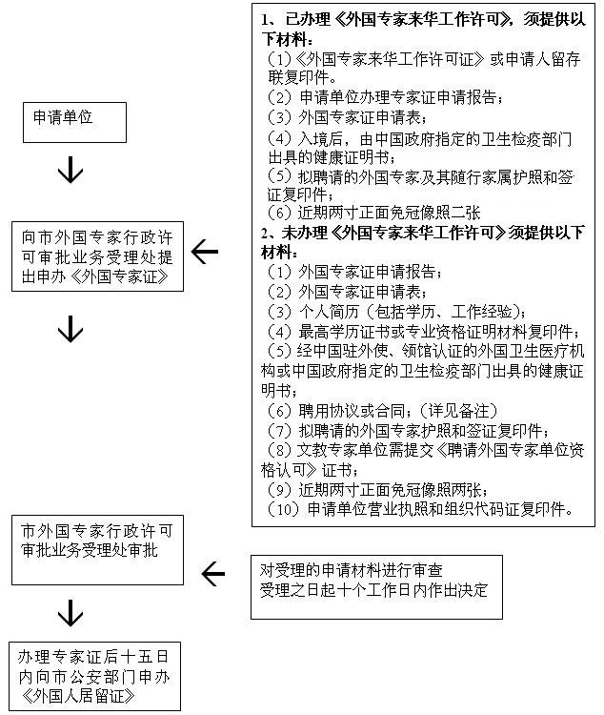
上海海洋大学国际交流处
联系人： 吴老师
咨询电话：61900280

办公地点：行政楼213室

